电子商务专项职业能力考核
考试端使用说明书
1. 登录页面
2. 考场管理
3. 考生信息
4、基本操作
5、考试状态选择
6、作答包下载

登录页面
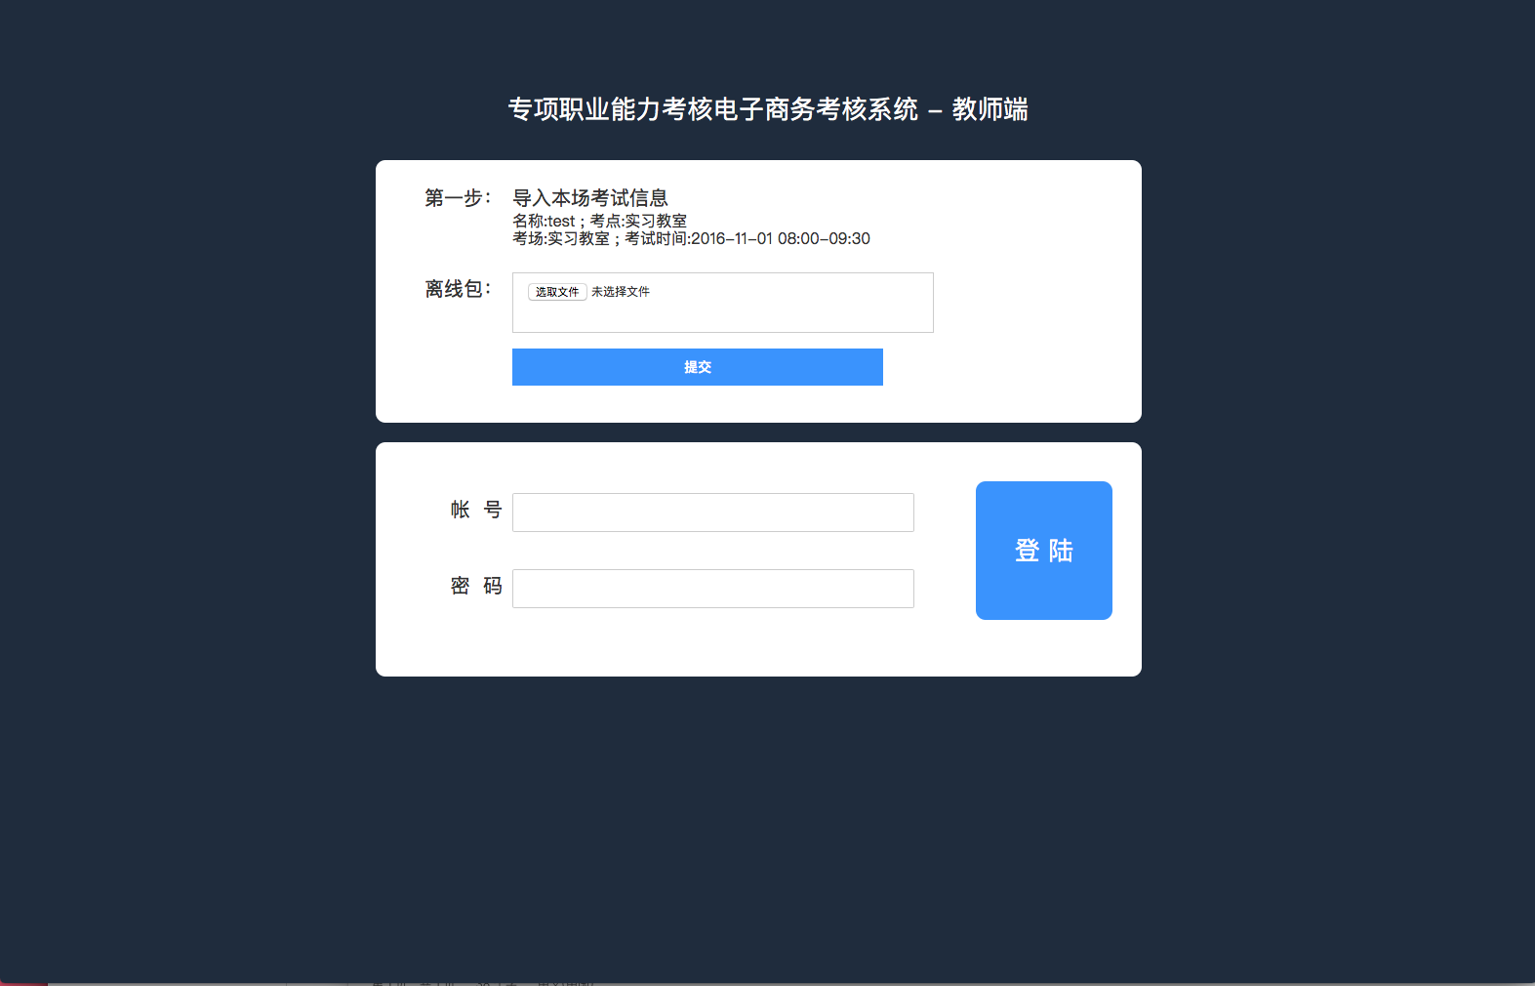
- 启动考试端后，打开计算机桌面上的谷歌浏览器，输入localhost/monitor
。点击离线包的选择文件，添加主管端导出来的考包。然后点击提交。
提交成功之后，输入该考包里的考评员的账号，还有之前设置的考试密码，点击登录即可。

考场管理
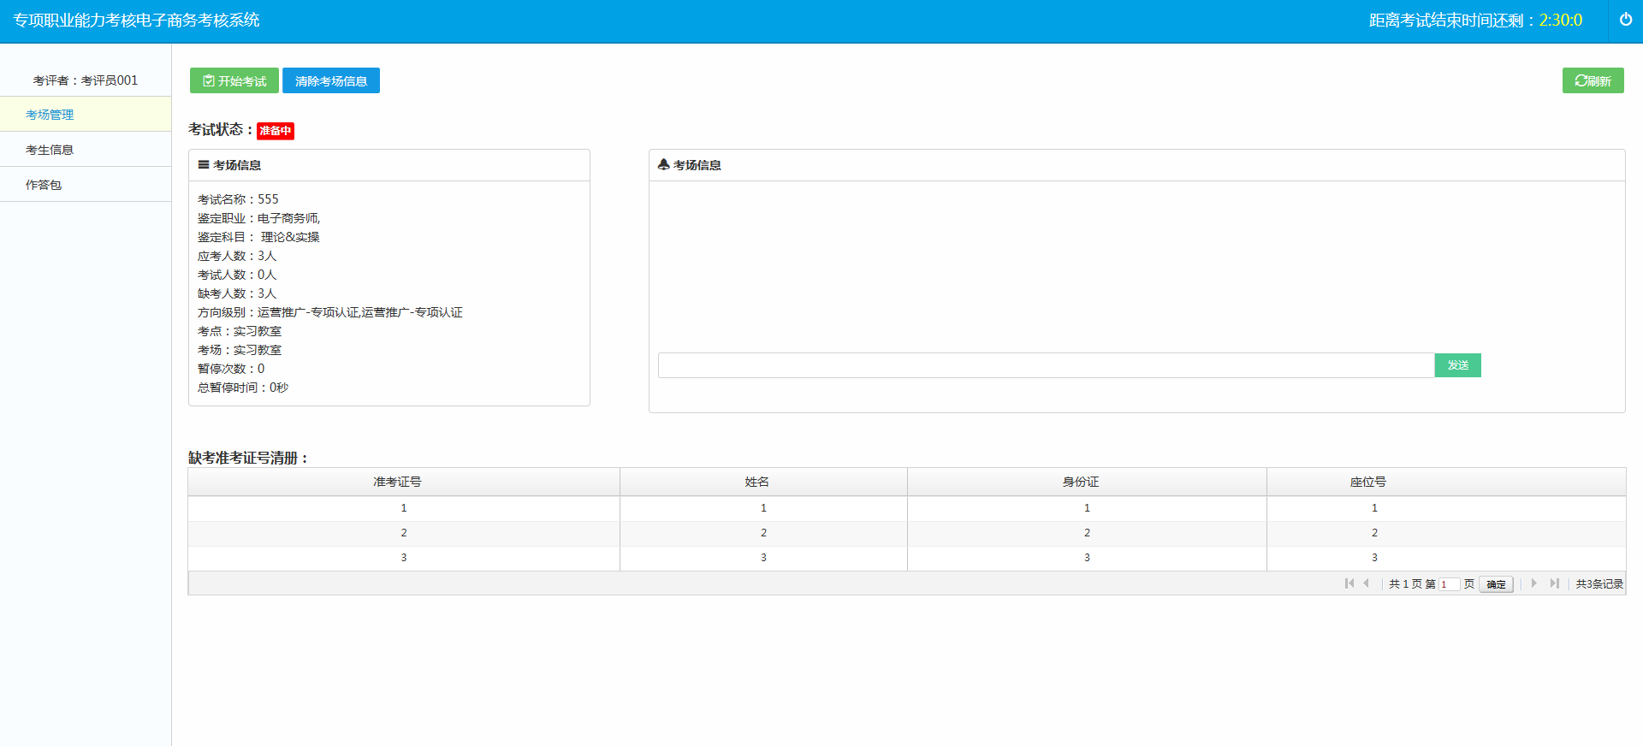
供考评员查看考场信息。点击开始考试即可开始考试倒计时。
可在此处发送消息提醒考生开始考试了。
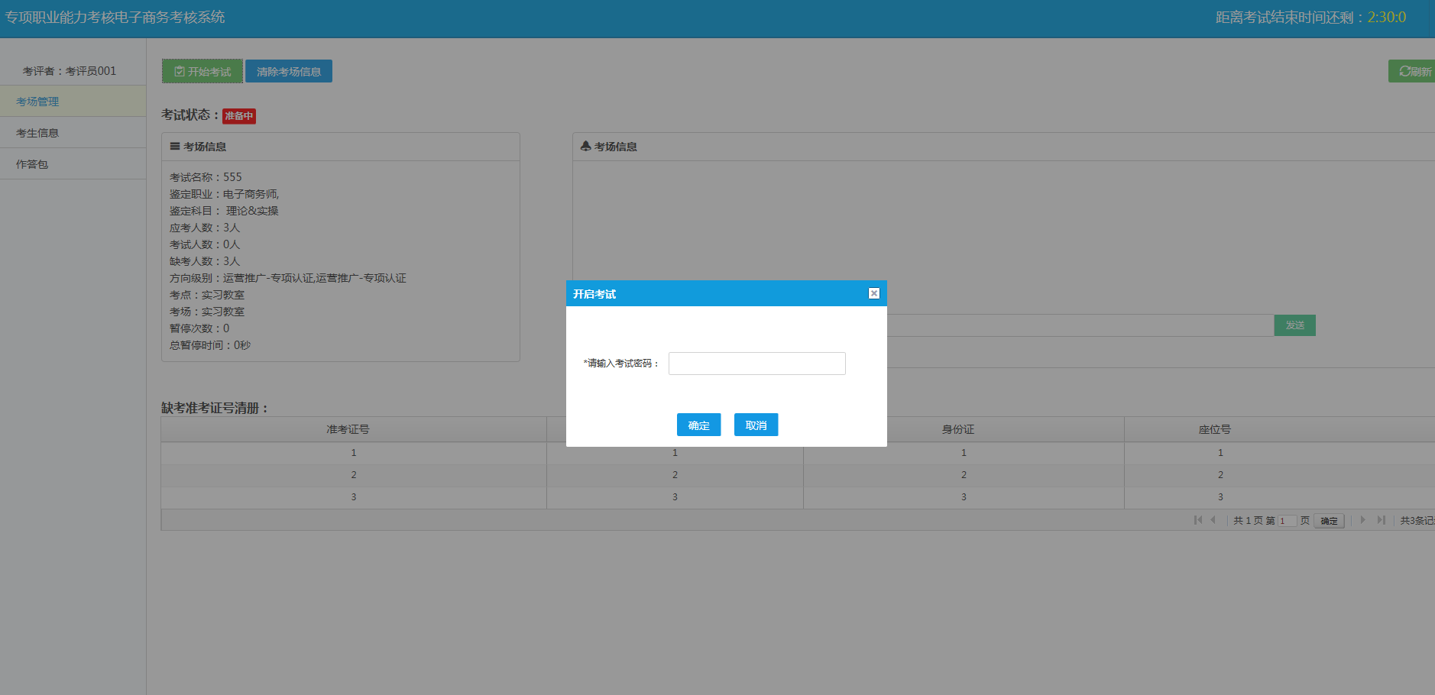
点击开始考试，输入考试密码点击确定开始考试。
此时开始考试倒计时，可选择暂停考试或者结束考试等操作。

考生信息
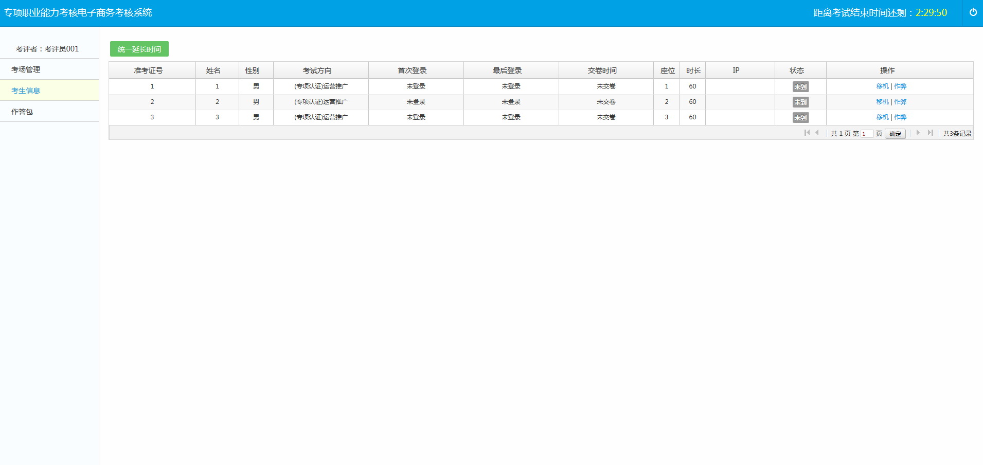
查看这场考试所有考生的列表信息。查看他们的状态，以及做移机，作弊等操作。
还可以点击统一延长时间来延长考试的时间。
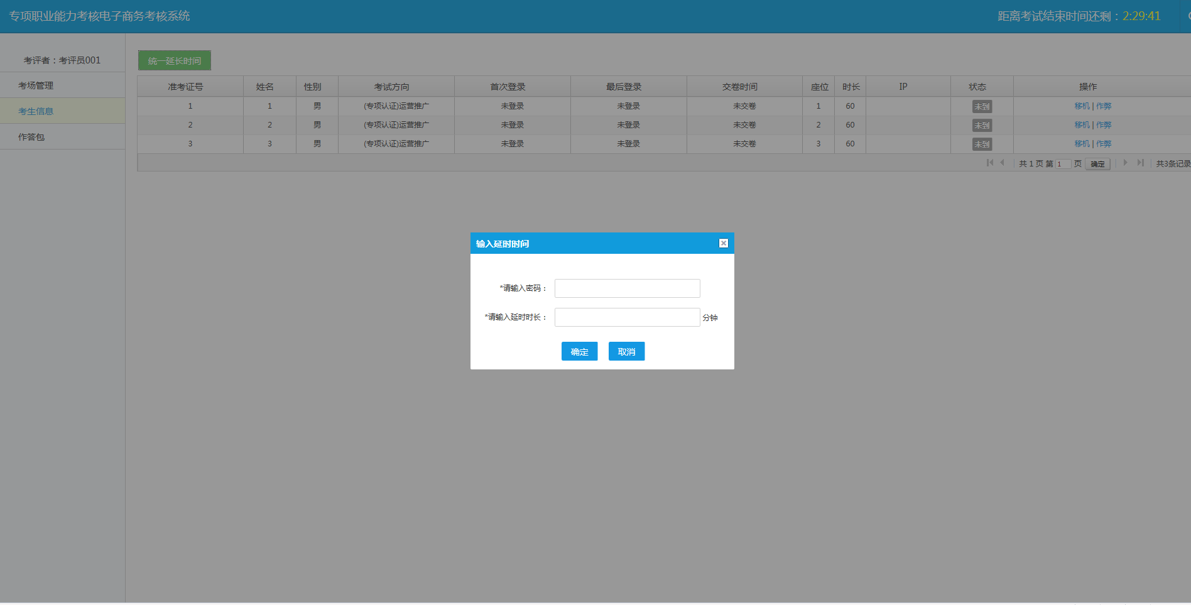
延长考试时间需输入前面设置的延长考试的密码，还有就是需要延长的时间，单位分钟，点击确定即可延长考试时间

- 基本操作
4.1状态选择
在考生信息中的状态那里可以选择学生的当前考试状态，分为：未到、考试中、提交交卷、自动交卷、作弊等不同选项。
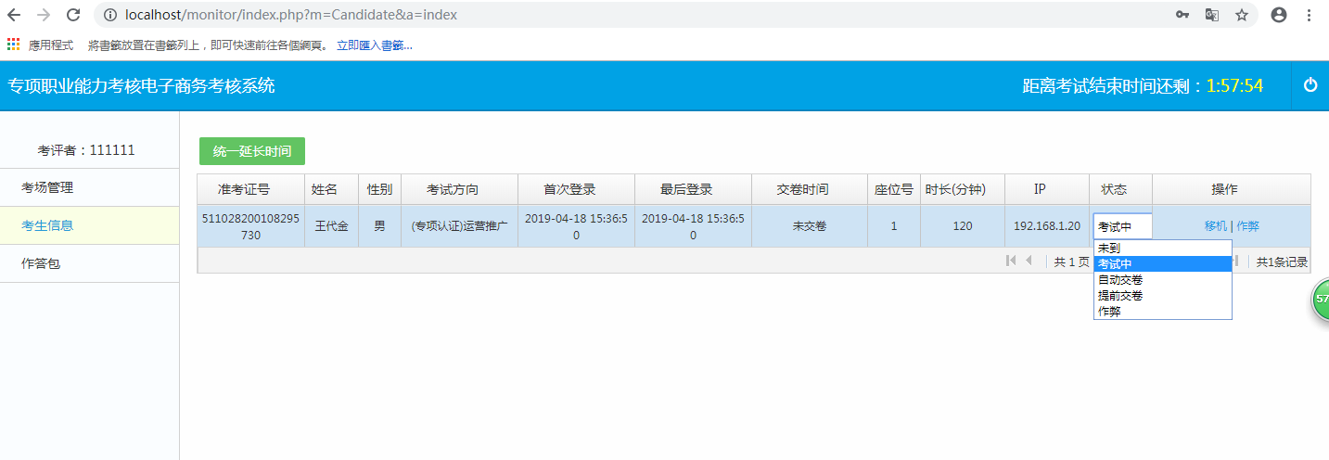
4.2移机处理
当考试的机器出现IP冲突或者是机器不能正常使用时，可在考生信息中选择相应的考生，进行移机处理。完成相应操作后，考生重新选择一台设备进行重新登入。
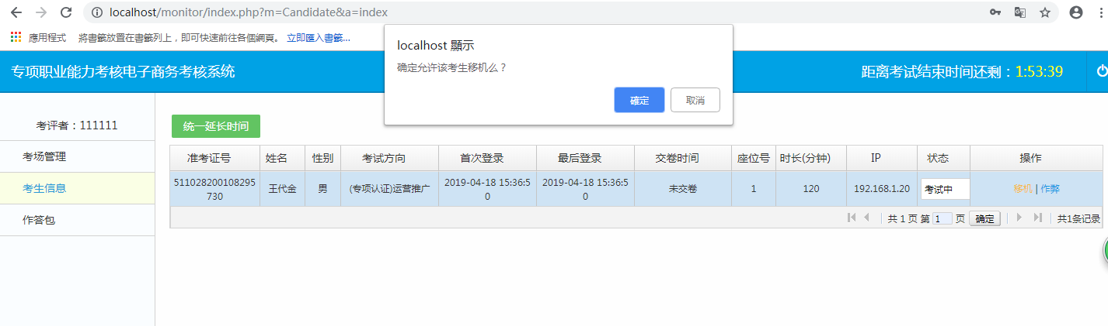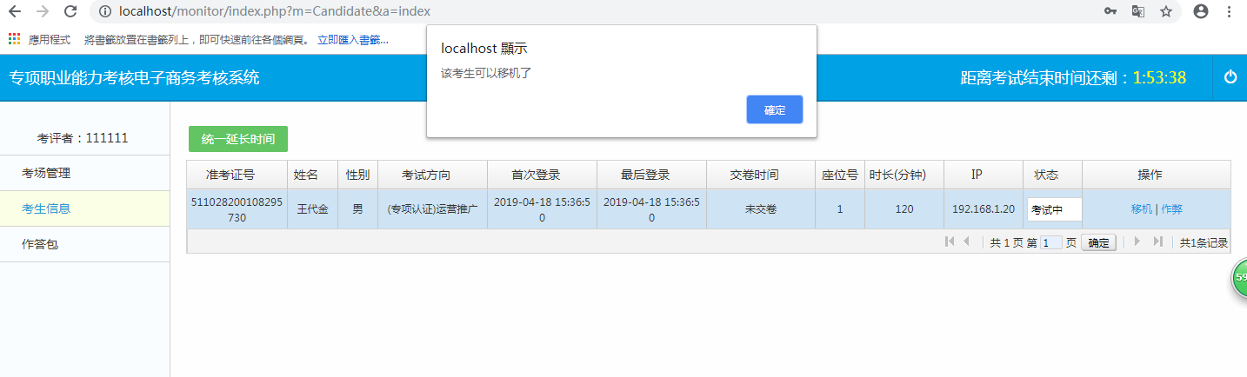
- 考试状态选择
在考试端首面上面可以选择：
暂停考试：这时考试全部停止，可以应对考场中出现的突发情况，如停电、服务端有问题等现象，问题解除后，重新启动考试端，考生重新登入即可。
结束考试：如果考生已全部提前交卷，这时可结束考试。或者出现其它要终止考试情况时使用此项功能。
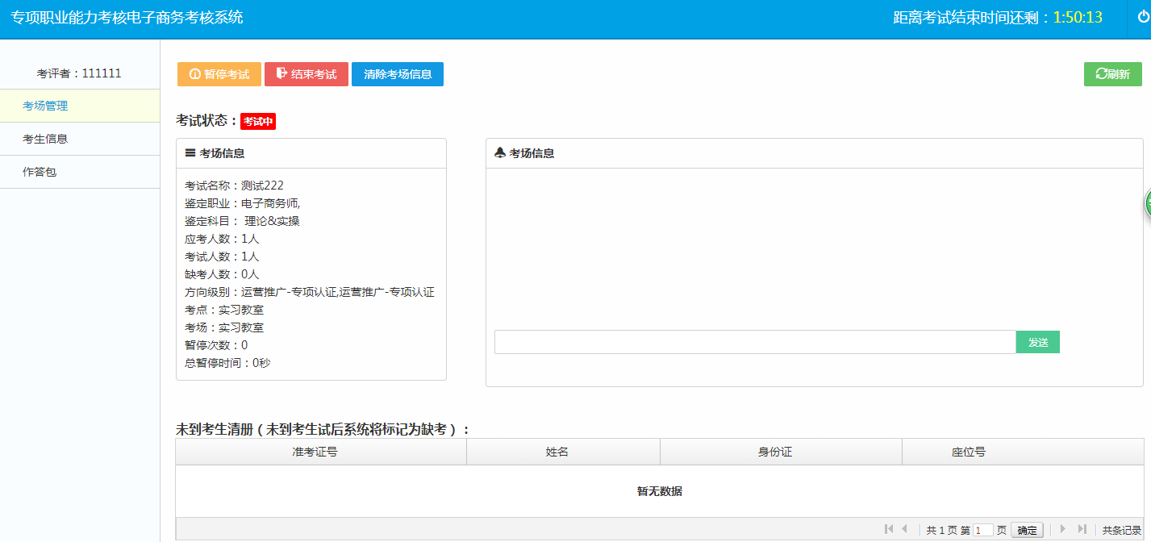
- 作答包下载
在考试结束后，在考试端首面上面可以选择：作答包项目，根据界面上的选择，进行作答包下载。
